ΕΠΙΣΚΕΨΗ ΣΤΟ ΜΟΥΣΕΙΟ ΣΥΓΧΡΟΝΗΣ ΤΕΧΝΗΣ
Στις 5 Φεβρουαρίου 2013 επισκεφτήκαμε στο Μουσείο Σύγχρονης Τέχνης την έκθεση του κ. Μ. Μανουσάκη. Το θέμα της έκθεσης ήταν τα παιχνίδια από τα παλιότερα χρόνια και πώς αυτά αντανακλούν τα ιδιαίτερα χαρακτηριστικά της εποχής τους. Η έκθεση ονομαζόταν «Ένα Μέτρο» και δήλωνε το ύψος από το οποίο βλέπουν τον κόσμο τα παιδιά. Αρχικά η υπεύθυνος της έκθεσης μας μίλησε για την ιδέα του κ. Μ. Μανουσάκη να δημιουργήσει την έκθεση και μας εξήγησε τον τρόπο με τον οποίο ο καλλιτέχνης τοποθέτησε τα παιχνίδια. Στην συνέχεια, παρατηρήσαμε τα εκθέματα και προσπαθήσαμε να καταλάβουμε τον συμβολισμό τους. Τέλος στις ομάδες μας, στις οποίες είχαμε χωριστεί, σχεδιάσαμε, ζωγραφίσαμε και παρουσιάσαμε το έκθεμα που μας κίνησε το ενδιαφέρον.
.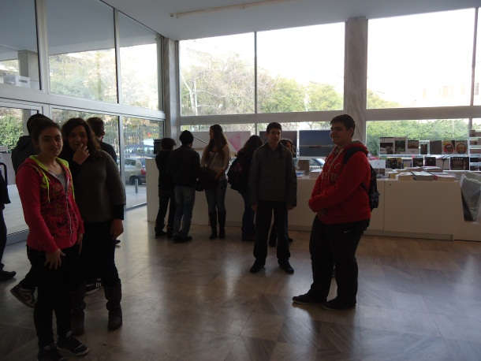 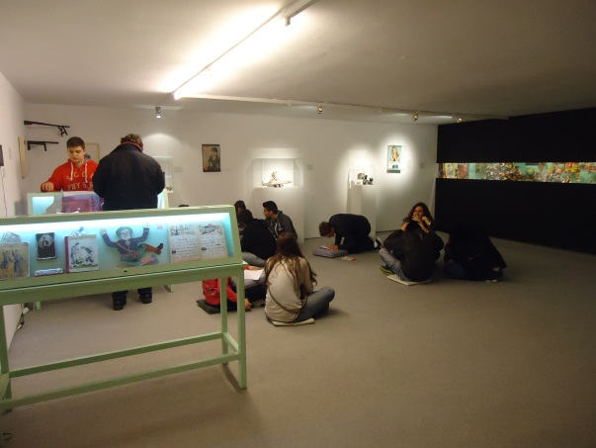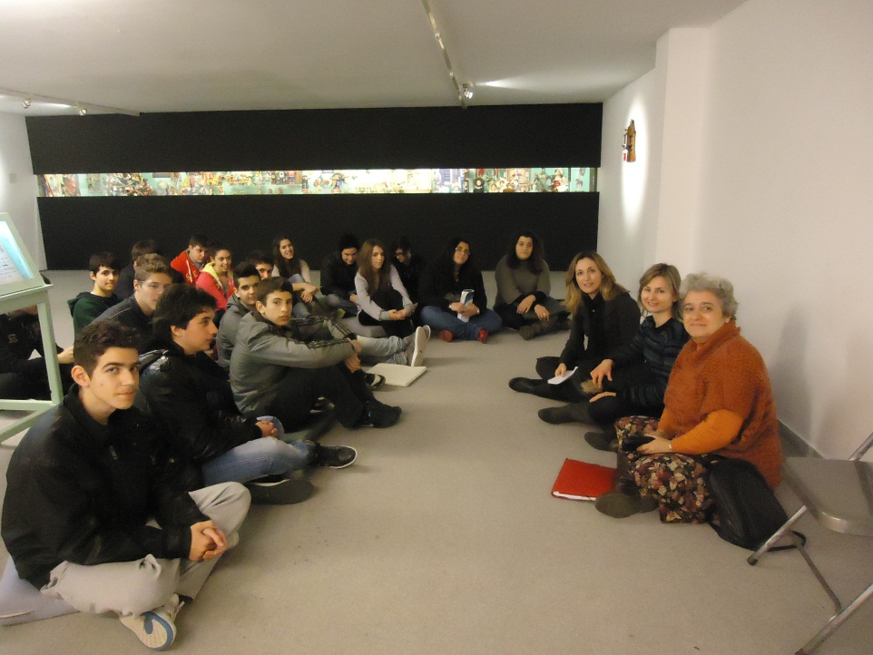
(Τμήμα Ερευνητικής Εργασίας 7^{ου} ΓΕΛ ΙΛΙΟΥ με θέμα «Το παιχνίδι άλλοτε και τώρα»)

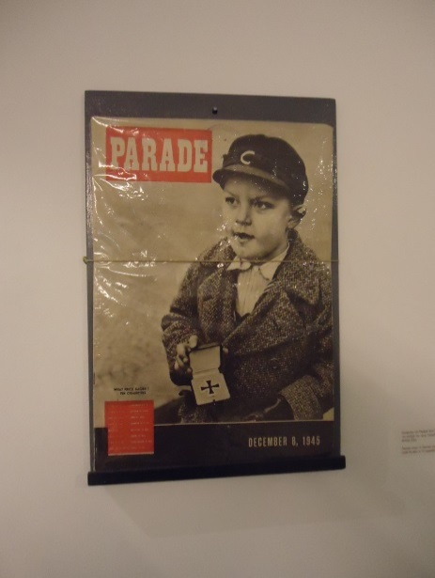
Η φωτογραφία απεικονίζει ένα μικρής ηλικίας αγόρι το οποίο κρατάει στα χέρια του ένα σταυρό .Ο σταυρός αυτός από ότι φαίνεται είναι κάποιο είδος παράσημου ή μεταλλίου και ανήκε στον πατέρα του που πέθανε στο πεδίο της μάχης .Το παράσημο αυτό ήταν σύμβολο τιμής και ηρωισμού. Παρ’ όλα αυτά η οικονομική κατάσταση στην οποία είχε περιέλθει το παιδί ύστερα από το θάνατο του πατέρα του και την ήττα των Γερμανικών δυνάμεων κατά την διάρκεια του 2^{ου} παγκοσμίου πολέμου οδήγησε το παιδί να πουλήσει ένα από τα ενθύμια του πατέρα του. Παρ’όλο που ο σταυρός αυτός είχε αρκετά μεγάλη συναισθηματική αξία για το παιδί, αναγκάστηκε να το πουλήσει με σκοπό την επιβίωση σε αξία που αντιστοιχούσε μόνο σε 10 τσιγάρα. Η τοποθέτηση του Μ.Μανουσάκη είναι πολύ έξυπνη και στοχευμένη γύρω από την φωτογραφία και παρόλο που στο εξώφυλλο δεν δίνονται πολλές πληροφορίες παρά μονό η χρονολογία και το ποσό των 10 τσιγάρων ο καλλιτέχνης κατάφερε να συνθέσει μια συγκινητική ιστορία που στόχο έχει να προβληματίσει και ευαισθητοποιήσει.
(Κακανιάρης Γ., Ζιγκούρη Εμμ.,Δουγέκος Δημ.,Γεωργόπουλος Βαγγ. Κουτουμάνος Παν.)
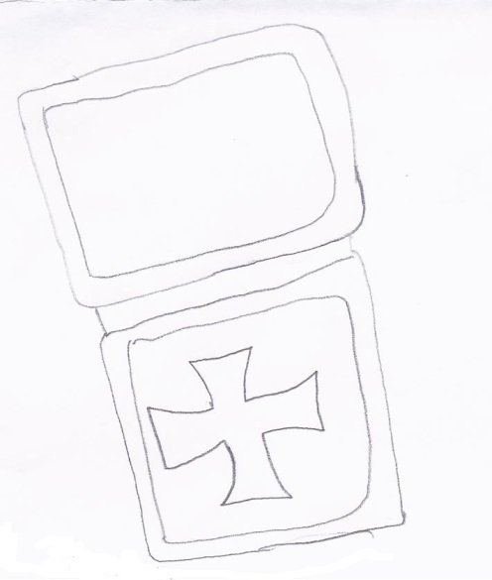
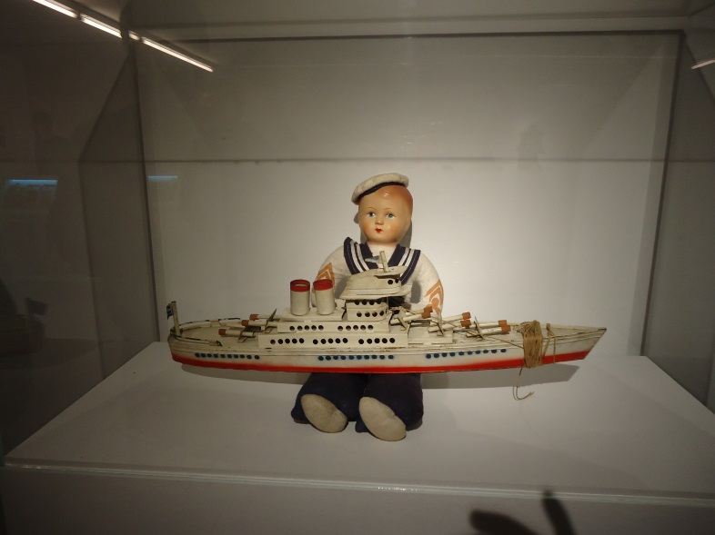

Η προθήκη με το καράβι και το μωρό, αρχικά συμβολίζει το μεταναστευτικό ρεύμα που κυριαρχούσε την δεκαετία του 1950-60. Επίσης αυτός ο συμβολισμός κυριαρχεί και στις μέρες που διανύουμε. Ο λόγος για τον οποίο μεταναστεύουμε ήταν και είναι οικονομικός. Επιπλέον, αν παρατηρήσουμε την προθήκη βλέπουμε ότι το καράβι έχει μια κλίση και γέρνει. Αυτό συμβολίζει την ρευστή οικονομία. Όμως το μωρό που είναι η νέα γενιά δίνει την ελπίδα ότι μπορεί να ισορροπήσει την ρευστή οικονομία και να δημιουργήσει ένα καλύτερο μέλλον.
(Πανούλας Βασιλ.,Κοκολάκη Κων.,Παρασκευοπούλου Ευγ., Τσιφούτης Πασχ.)

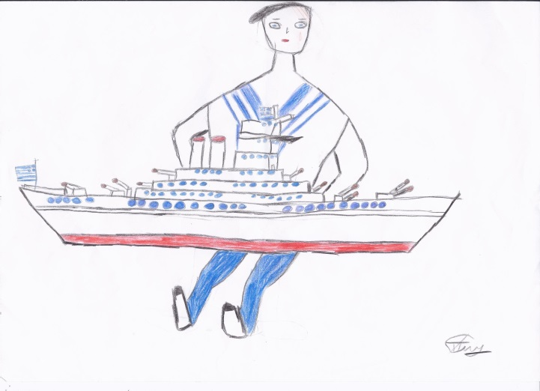

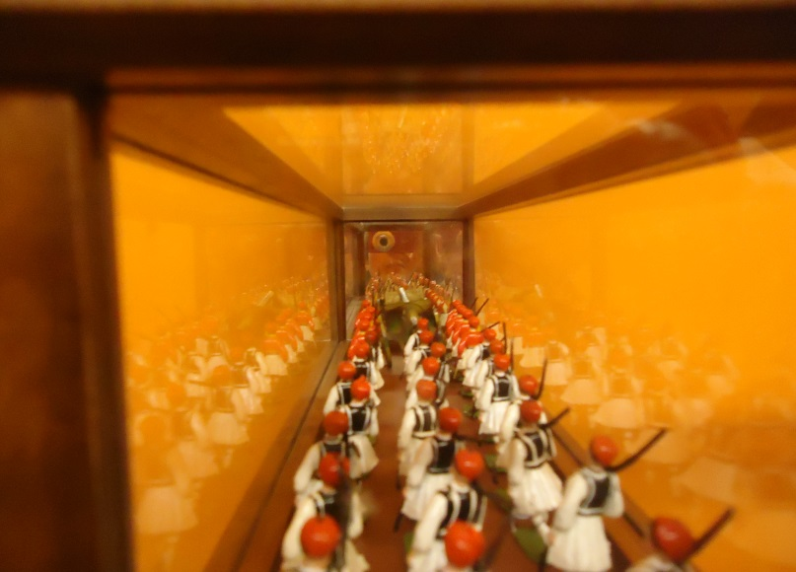
Ο ζωγράφος έχει τοποθετήσει στην σειρά στρατιωτάκια που είναι έτοιμα για μάχη. Απέναντι τους υπάρχει ένας καθρέπτης και ο καλλιτέχνης συμβολίζει ότι τα στρατιωτάκια πολεμούν τον εαυτό τους. Το συγκεκριμένο φαινόμενο αντικατοπτρίζει τους εαυτούς μας οι οποίοι προσπαθούμε την σήμερον εποχή να νικήσουμε την ανεργία στην οποία προτιμάμε να χάσει ο διπλανός μας την μάχη έτσι ώστε να νικήσουμε τον πόλεμο της ανεργίας και να νικήσουμε τον κακό μας «εγώ». Ο καλλιτέχνης σκιαγραφεί τους πολίτες σαν Έλληνες Τσολιάδες για να δείξει τον κακό μας εαυτό επικίνδυνο και οπλισμένο, και πιο έτοιμο από εμάς.
(Τσακαρέστου Στέλλα - Μότσιος Ανδρέας - Αναγνωστόπουλος Χρήστος - Αραβίδης Άγγελος)

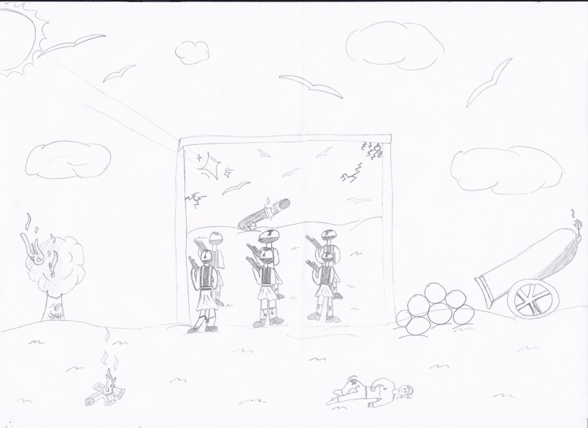

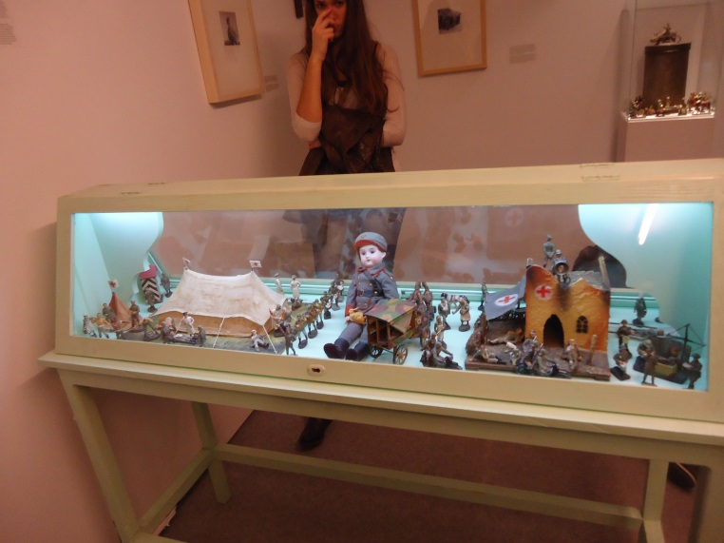
Σε αυτό το έκθεμα απεικονίζεται ένα πολεμικό σκηνικό. Το ενδιαφέρον σε αυτήν την σκηνή είναι η κούκλα που βρίσκεται στο κέντρο. Βλέπουμε ένα παιδί ντυμένο στρατιώτη δείχνοντας ότι τα παιδιά εκείνη την εποχή ήταν εξοικειωμένα με την ιδέα του πολέμου. Όμως τα παιδιά παραμένουν πάντα παιδιά και δεν θα μπορέσουμε ποτέ να τους στερήσουμε το παιχνίδι και να διώξουμε την αθωότητα από το μυαλό τους. Γι’ αυτό τον λόγο ο καλλιτέχνης τοποθετεί πάνω στην κούκλα ένα κουνελάκι ως δείγμα αγνότητας και αγάπης προς την ζωή.
(Παναγούλια Γρηγορία-Καραμπούλης Βαγγέλης-Χατζάκη Ιωάννα-Θωμόπουλος Άγγελος)
